Уважаемый пользователь!

Информируем Вас о том, что в информационную систему «Аккредитация» (далее ИС) внедрен сервис «Технические комитеты», посредством которого пользователь ИС может предоставить свои вопросы и предложения для рассмотрения на заседаниях технических комитетов (рабочих группах).

Порядок формирования и работы технических комитетов по аккредитации, их задачи и функции отражены в документе системы менеджмента «Положение о Технических Комитетах по аккредитации» (П СМ 5.8-2021, ред. 4).

***Справочно***: с текстом документа «Положение о Технических Комитетах по аккредитации» (П СМ 5.8-2021, ред. 4) можно ознакомиться на сайте Государственного предприятия «БГЦА» в разделе «О БГЦА» подраздел «Документы СМ» <https://bsca.by/ru/systmanag/p>

Сервис «Технические комитеты» размещен на главных страницах кабинетов «Эксперт» (Рис.1) и «Орган по оценке соответствия» (Рис.2).

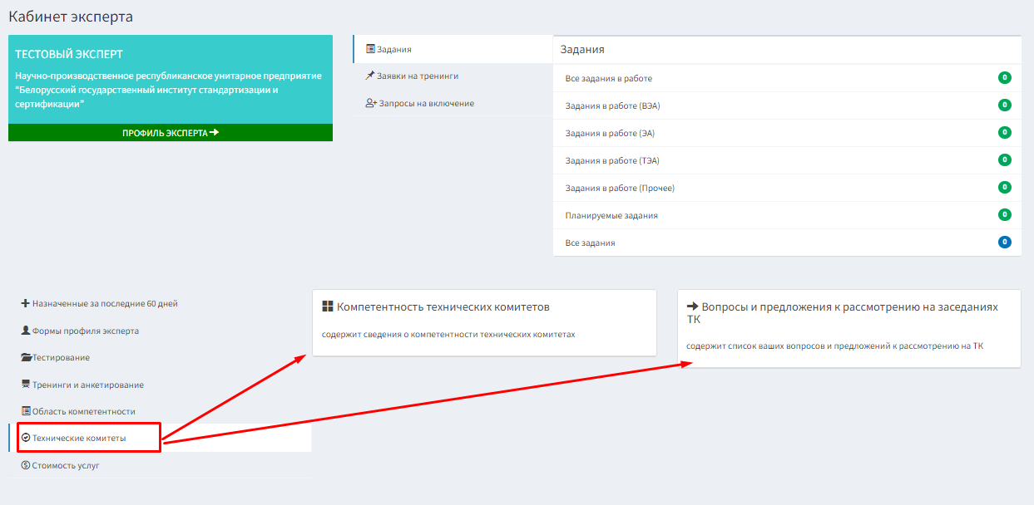

Рис.1

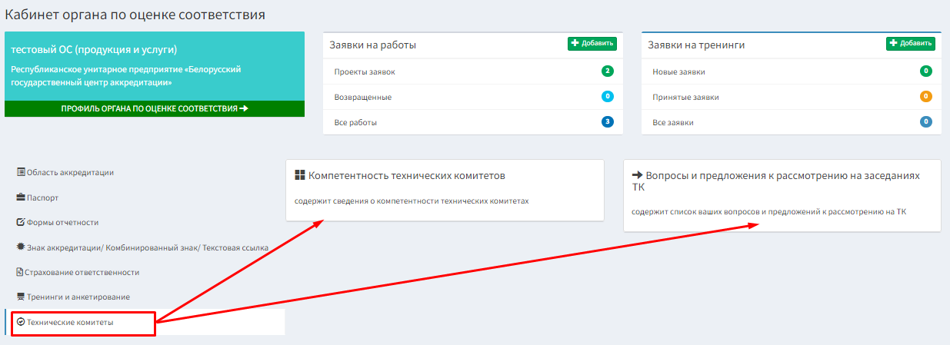

Рис.2

Для пользователей, не входящих в состав Технических комитетов, сервис «Технические комитеты» состоит из двух подразделов: «Компетентность технических комитетов» и «Вопросы и предложения на заседания ТК».

При переходе на главную страницу подраздела «Компетентность технических комитетов» открывается список реквизитов, позволяющих определить специализацию каждого комитета (Рис.3)

Рис.3

При переходе на главную страницу подраздела «Вопросы и предложения на заседания ТК» открывается список вопросов/предложений пользователя (Рис.4)

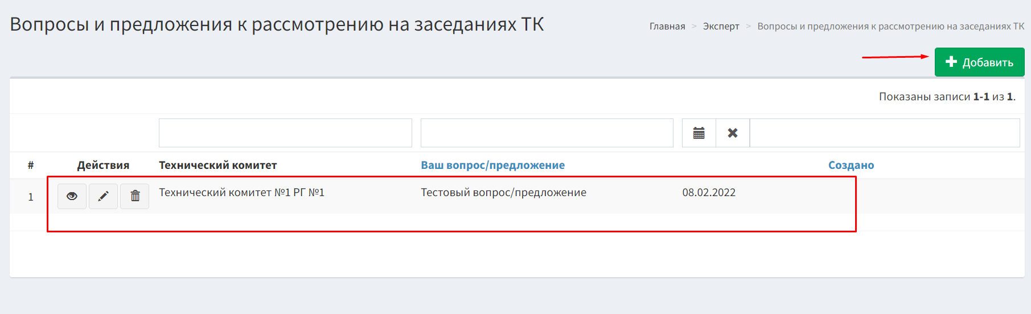

Рис.4

Для создания новой записи необходимо нажать на кнопку «Добавить», после чего открывается форма для внесения информации (Рис.5). Поле «Компетентность технических комитетов» предназначено для выбора ТК/рабочей группы, в поле «Ваш вопрос/предложение» вносится текст вопроса/предложения. Поле «Ваш вопрос/предложение» является обязательным для заполнения. После внесения текста необходимо нажать на кнопку «Сохранить» или «Сохранить + Добавить» (при необходимости одновременного сохранения внесенной информации и открытия новой формы для добавления еще одного вопроса/предложения).

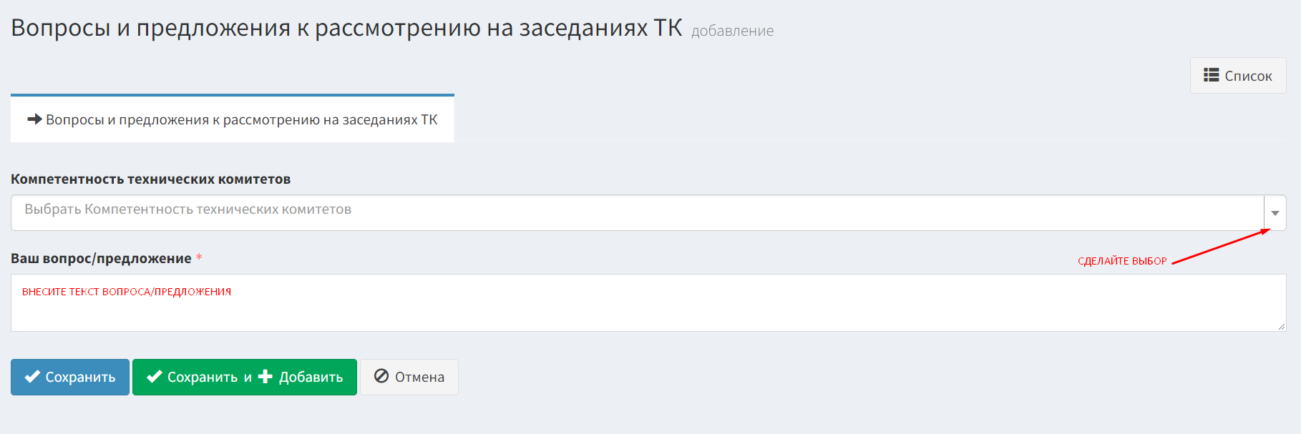

Рис.5